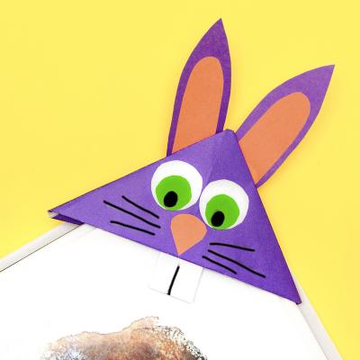

Réalisez un pas-à-pas pour créer un marque - page de petits monstres.
Découvrez comment réaliser ce petit lapin tout mignon qui vous permettra de marquer votre page. C'est une activité très rigolote qui ne nécessite que très peu de matériel. Profitez de Pâques pour fabriquer le vôtre !

Le matériel :
- Des feuilles de papiers colorées
- Un marqueur

Et c'est tout !

Le marque-page lapin

Etape 1 : Plier
Commencez par découper un carré de 15 x 15 cm et pliez-la en 2 en diagonale.

Etape 2 : Plier
Pliez une deuxième fois dans l'autre diagonale.
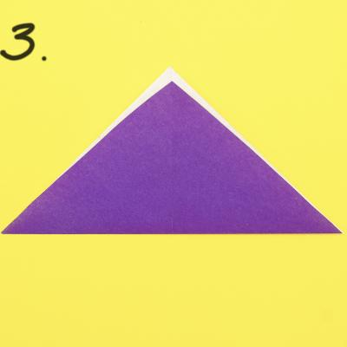

Etape 3 : Plier
Plier le carré en 2 dans le sens de la diagonale.
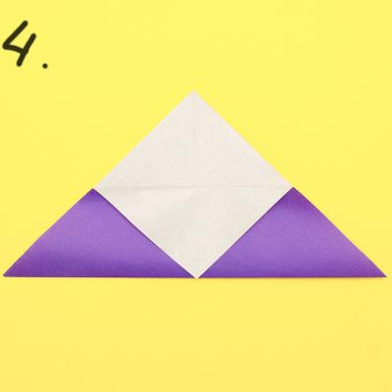

Etape 4 : Plier
Prenez la pointe et pliez-la vers le centre du carré, au niveau de la pliure.

Etape 5 : Ramener
Prenez les bords du triangle et ramenez les vers le centre.
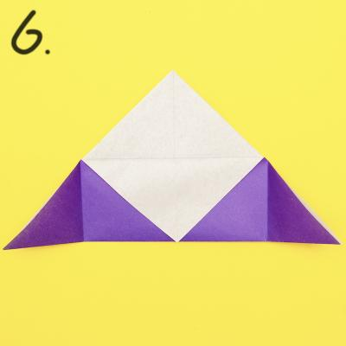

Etape 6 : Ouvrir
Réouvrez les pointes.

Etape 7 : Remonter
Cette fois-ci, pliez les pointes vers le haut du triangle.

Etape 8 : Rentrer
Il faudra alors rentrer les pointes à l'intérieur de la petite "poche" qui a été formé un peu plus tôt.

Etape 9 : Rentrer
Faites la même chose avec la deuxième pointe.

Etape 10 : Rentrer
Rentrez maintenant la pointe supérieure dans la poche.
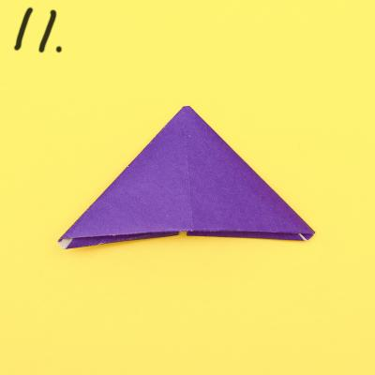

Etape 11 : Retourner
Retournez à présent votre triangle.

Etape 12 : Décorer
Il ne vous restera plus qu'à décorer votre marque page en lui ajoutant des oreilles, des yeux, un petit nez, des dents et des petites moustaches

